

ACTIVIDADES: VIAJES Y NÚMEROS

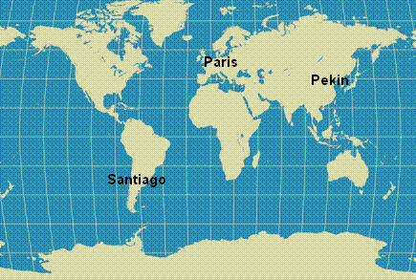
Hace un siglo atrás la gente no viajaba en avión. Si querían ir de Europa a América o viceversa, la única forma era en barco.
Estos viajes en barco demoraban varios días o incluso meses. Hoy, en cambio, los viajes más largos duran uno o dos días en avión. Y eso aún considerando que los aviones son muy rápidos, ya que pueden volar a más de 800 km/hr.
¿Por qué los viajes a otros continentes toman tanto tiempo? Es porque las distancias son muy largas. Por ejemplo, la distancia que hay entre Santiago y Paris es de aproximadamente 11.694 kilómetros. Otro ejemplo es la distancia entre Santiago y Pekín, que es de dieciocho mil novecientos ochenta y cinco kilómetros.

Responda las siguientes preguntas:
- ¿Cuál es la distancia entre Santiago y Paris?
- Once mil seiscientos noventa y cuatro km.
- Once mil seiscientos noventa km.
- Mil seiscientos noventa y cuatro km.
- Seis mil seiscientos noventa y cuatro km.
- ¿Cuál es la distancia entre Santiago y Pekín?
- 1.885 km.
- 18.895 km.
- 18.958 km.
- 18.985 km.

- De lo que se cuenta en el texto, ¿Qué distancia es mayor?
- La de Santiago-Pekín
- Son iguales
- La de París - Santiago
- La de Santiago-Paris

- Lee nuevamente el texto y responde, ¿Cuál de los siguientes números es el más cercano a la distancia entre Santiago y Pekín?
- 18.950
- 19.001
- 19.501
- 19.885

Elaborado por: Felipe Asenjo Zapata / Centro de Recursos Educativos Avanzados, CREA.

Corregido por: Ministerio de Educación, Chile

